Gâteaux aux noix - Recette de Philippe Conticini
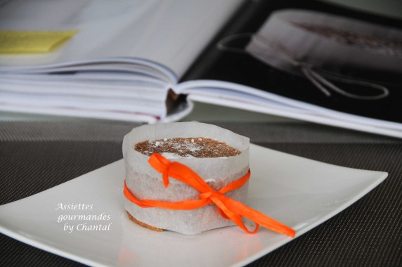
Ingrédients (pour 8 petits gâteaux):
280 g de noix (ou noix de pécan), 100 g de beurre pommade, 75 g de sucre glace, 2 + 4 blancs d'oeufs, 40 g de sucre
Préparation:
Mixer les noix avec le sucre glace. Verser dans un saladier et incorporer le beurre pommade et les 2 blancs d'oeufs. L'appareil doit être homogène et souple.
Battre les 4 blancs en neige en ajoutant le sucre en poudre.
Incorporer les blancs montés en neige dans l'appareil aux noix, mélanger.
Beurrer l'intérieur de cercles, saupoudrer de sucre en poudre et poser sur un silpat; garnir aux 3/4 avec la préparation aux noix et enfourner 20 minutes à 180 °C. Le temps de cuisson est à adapter en fonction de la grandeur des moules.
Attendre 5 minutes avant de démouler puis habiller chaque biscuit avec du papier sulfurisé.

www.assiettesgourmandes.fr

